转至元数据结尾
- Created by 李影涛, last modified on 十一月 24, 2016
转至元数据起始
场景
1、本地win7装有PyCharm 5.0.1 python django1.10.1 MySQL：percona 5.6.29 MySQL-python:1.2.5
2、服务器linux：装有python2.7.11 django1.10.1 MySQL：percona 5.6.29 MySQL-python:1.2.5

一、所需软件安装
1、本地windown环境
本地win7：PyCharm 5.0.1 python django1.10.1 MySQL：percona 5.6.29 MySQL-python:1.2.5
2、远程l服务器
服务器linux：装有python2.7.11 django1.10.1 MySQL：percona 5.6.29 MySQL-python:1.2.5
二、创建Django 项目
在linux等命令行界面下，使用django提供的命令和vim也能进行项目开发。但是，这里推荐使用pycharm这个目前最好的python开发IDE
它功能强大，界面友好。（下面所有的操作都在pycharm中进行。）
1、创建项目工程。选择Django栏目，输入项目名称，这里采用国际惯例的mysite。选择python解释器版本，点击create创建，将自动生成相关目录
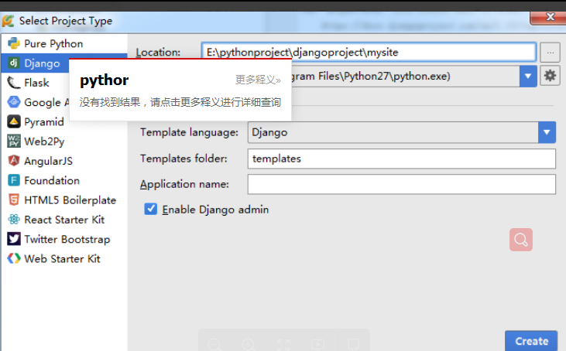
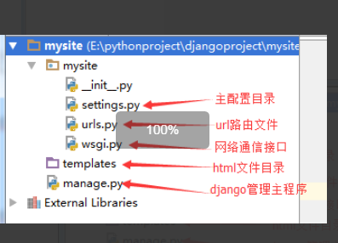
2、创建APP
在每个django项目中可以包含多个APP，相当于一个大型项目中的分系统、子模块、功能部件等等，相互之间比较独立，但也有联系。
所有的APP共享项目资源。
在pycharm下方的terminal终端中输入命令：python manage.py startapp cmdb
这样就创建了一个叫做cmdb的APP，django自动在外层的mysite目录下生成“cmdb”文件夹。
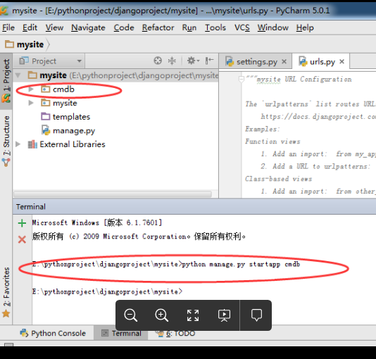

3、编写路由规则

路由都在urls.py文件里，它将浏览器输入的url映射到相应的业务处理逻辑。简单的urls编写方法如下图：

from django.conf.urls import url
from django.contrib import admin
from cmdb import views #先要导入对应的app的views文件
urlpatterns = [
#url(r'^admin/', admin.site.urls), #admin后台的路由先注释掉
url(r'^index/', views.index), #重点是引号中的正则表达式和后面的业务逻辑函数
]

4、编写业务处理逻辑
编辑cmdb目录中views.py
from django.shortcuts import render
from django.shortcuts import HttpResponse
# Create your views here.
def index(request):
return render(request,"index.html")
6、编辑并返回html文件
1) 编辑html文件
templates右击：new==》htmlfile ，输入名字html
<!DOCTYPE html>
<html lang="en">
<head>
<meta charset="UTF-8">
<title>Title</title>
</head>
<body>
<h1 style="background-color: antiquewhite;color: black;">hello world,taotao</h1>
</body>
</html>
2)修改settings文件,让django知道我们的html文件位置
6、运行web服务
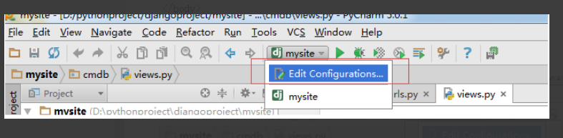

host：0.0.0.0 port：8888 aaply|ok点击OK 确定之后，点击绿色的三角，web服务就运行起来了。
ps：也可以命令行的方式是：python manage.py runserver 127.0.0.1:8000
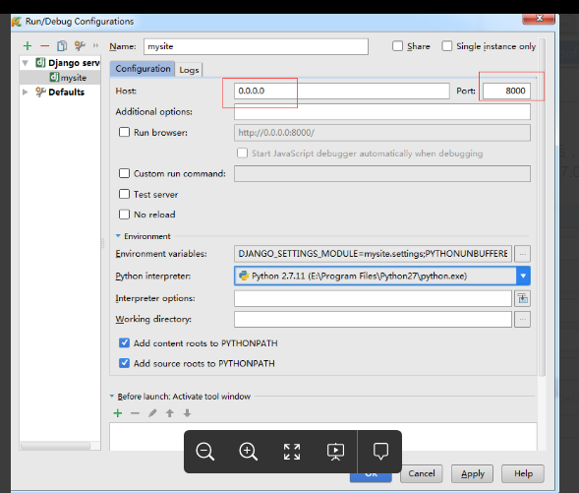
7.浏览器中：http://127.0.0.1:8000/index/ 输出 hello world
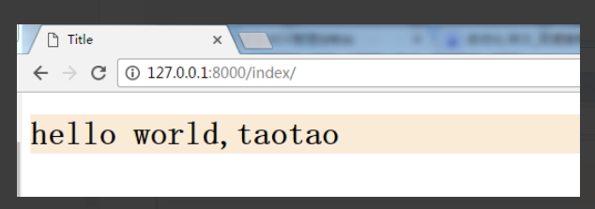

三、PyCharm 调试远程服务器 django 项目
本地编写django程序，然后同步到远端linux服务器上，本地对其进行远程调试和运行

1、配置PyCharm代码同步到远程服务器功能

1）打开Tools | Deployment | Configuration点击左边的“+”添加一个部署配置，输入名字如stfp，类型选SFTP,点击ok确认
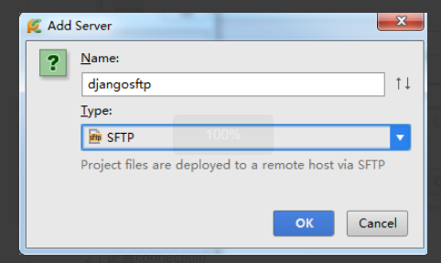

2）配置connectioin
再配置远程服务器的ip、端口、用户名和密码。root path是上传文件位置的根目录，注意这个目录必须用户名有权限创建文件。
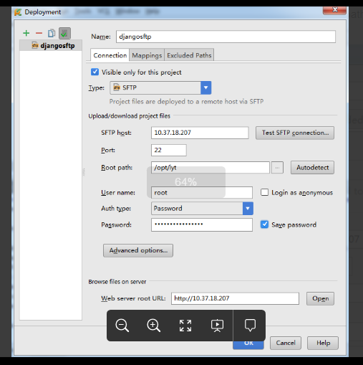

3）配置映射mapping
local path：E:\pythonproject\djangoproject 就是windows环境中创建的项目工程的根目录，就是需要将本地这个项目目录同步到服务器上面
Deploy path on server： /djangoproject #这里填写相对于上图root path的目录，只需要填写 对应的项目目录就行
web path on server sftp：/djangoproject #web server root url

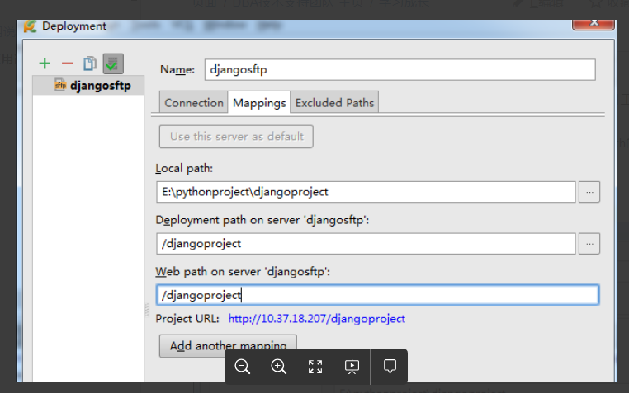

4）配置excluded paths

如果你还有一些文件或文件夹不想同步，那么在配置对话框的第三个tab页“Excluded path”里面添加即可，可同时指定本地和远程

ps： 有一个设置，打开Tools | Deployment | Options，将”Create Empty directories”打上勾，要是指定的文件夹不存在，会自动创建。

2、上传和下载文件

本地和远程文件的同步有两种方法：手动和当文件保存后自动触发同步。 建议选择手动，因为自动触发比如影响性能，PyCharm会卡，感觉不爽。

手动上传方式很简单：选择需要同步的文件或文件夹然后点击鼠标右击，选择 Upload to djangosftp

3、pycharm远程调试

在PyCharm中进行远程调试有两种选择： 使用远程的解释器 和 使用Python调试服务器

这里简单起见我只演示第一种，使用远程解释器，也就是使用远程服务器上面安装的python解释器。

1）配置远程Python解释器

选择File || Settings||选择对应的Project 项目 | |Project Interpreter，然后点击右上边那个小齿轮设置，然后点击”Add Remote”，

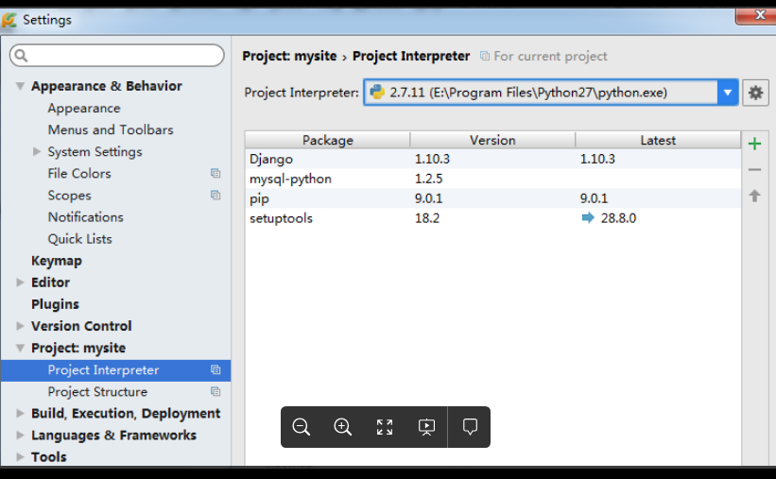

填写主机的ssh配置信息，最后 apply||ok。 最后再次apply||OK

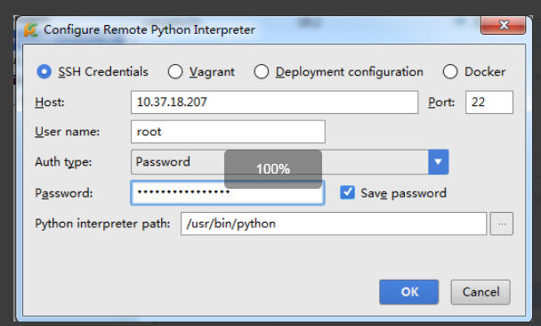

2）选择远程python 解释器，开始调试。

run|edit configurations 进入run debug configurations， 鼠标右击项目app ，
配置host：0.0.0.0 port：8888，选择远程解释器 aaply|ok点击OK 确定之后，点击绿色的三角，web服务就运行起来了。

ps：也可以命令行的方式是：python manage.py runserver 127.0.0.1:8000
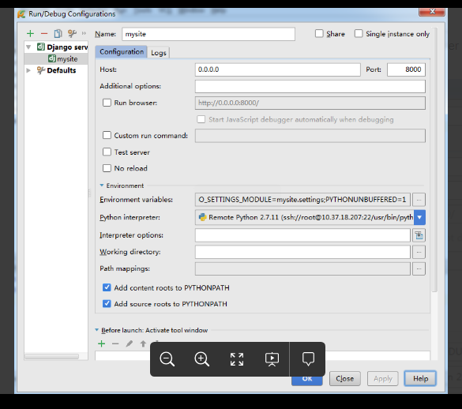
ps： 如果报如下错误，配置相关数据库就ok啦
django.core.exceptions.ImproperlyConfigured: Error loading either pysqlite2 or sqlite3 modules (tried in that order): No module named _sqlite3
3）.浏览器中：http://10.37.18.207:8000/index/ 输出 hello world
